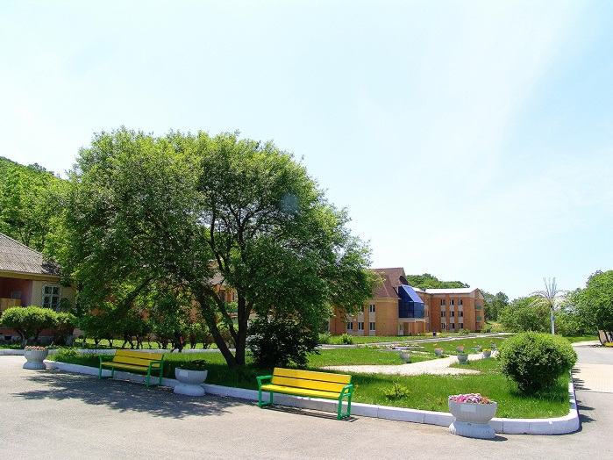

**Отапливаемые 8-ми местные комнаты**

**в 2-х и 3-х этажных корпусах**

**Летняя смена**

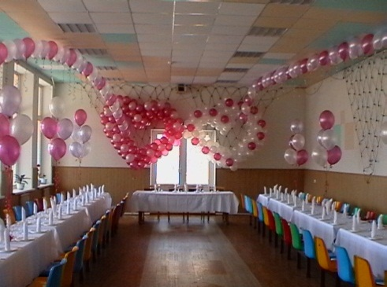

**5-ти разовое питание в столовой**

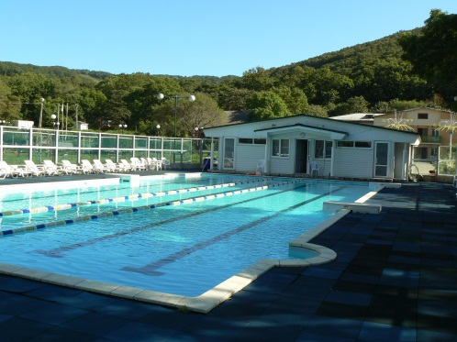

**Французский бассейн с подогревом, водный инвентарь**

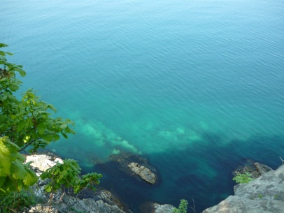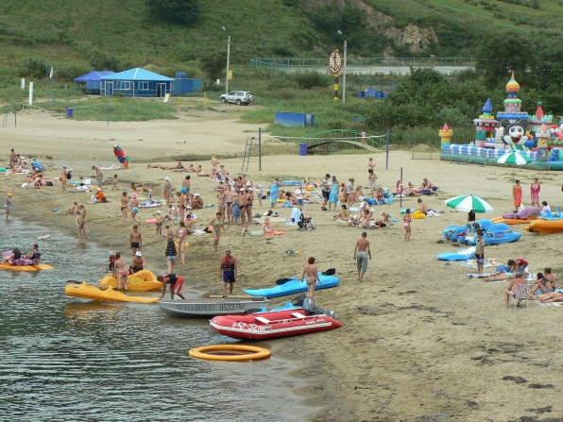

**Благоустроенная пляжная зона с комплексом развлечений**

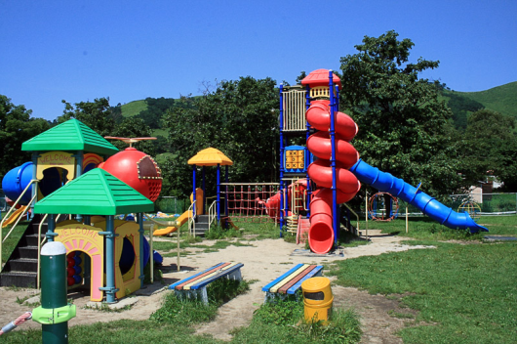

**Современное футбольное поле с искусственным покрытием и трибунами**

**Детские площадки, баскетбольная площадка, ролики, скейтборды**

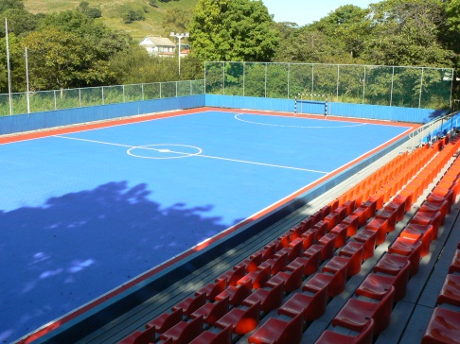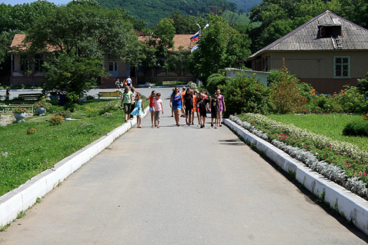

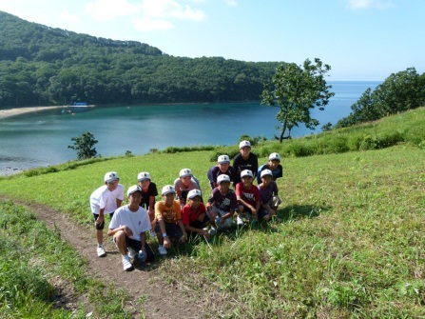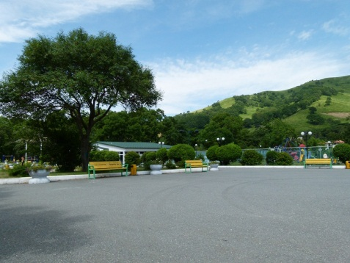

**клуб для проведения дискотек, мероприятий**

**летний кинотеатр**

**компьютерный зал, х-boxes**

**караоке**

**настольный теннис**

**проведение конкурсов, викторин, экскурсии**

**посещение боулинга**

**круглосуточное наблюдение медработника**

**организация досуга силами педагогического персонала, вожатых**

**страхование детей от несчастного случая**

**круглосуточная охрана территории**

**встреча и доставка детей с железнодорожного и автовокзала (и обратно) согласно графика заездов**

